**UBND HUYỆN BÌNH CHÁNH ĐỀ THAM KHẢO HỌC KỲ I**

**TRƯỜNG THCS TÂN QUÝ TÂY** **Năm học : 2020 – 2021**

**Môn : Toán 9**

**Thời gian : 90 phút ( không kể thời gian phát đề )**

**Bài 1 (2 điểm)**: Trong cùng mặt phẳng tọa độ Oxy:

a) Vẽ đồ thị hai hàm số y = 2x + 1 (d) và y = -3x + 1 (d’).

b) Tìm tọa độ giao điểm của (d) và (d’) bằng phép tính.

**Bài 2 (1 điểm) :** Giải phương trình: 

**Bài 3(1 điểm) :** Để đổi từ nhiệt độ F (Fahrenheit) sang độ C (Celsius), ta dùng công thức sau:



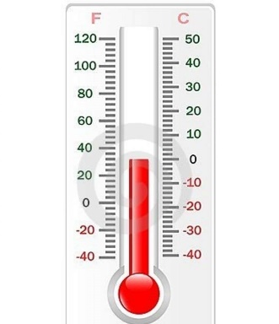

a) Hãy tính theo nhiệt độ C khi biết nhiệt độ F là 300F.

b) Tính nhiệt độ F khi biết nhiệt độ C là 250C.

**Bài 4(1 điểm) :** Một con mèo ở trên cành cây cao 6,5m. Để bắt mèo xuống cần phải đặt thang sao cho đầu thang đạt độ cao đó, khi đó góc của thang với mặt đất là bao nhiêu? Biết chiếc thang dài 6,7m.

**Bài 5 (1 điểm) :** Chuẩn bị năm học mới, nhà sách FAHASA giảm giá 10% trên tổng hóa đơn và những ai có ngày sinh trong tháng 9 sẽ được giảm tiếp 5% trên giá đã giảm.

a) Hỏi bạn An (sinh trong tháng 9) đến mua một máy tính giá 400000 đ thì bạn phải trả bao nhiêu tiền?

b) Khi mua bộ sách Tài liệu tham khảo các môn Toán, Văn, Lý, Hóa, Sinh bạn An đã trả 513000 đ. Hỏi giá gốc của bộ sách là bao nhiêu?

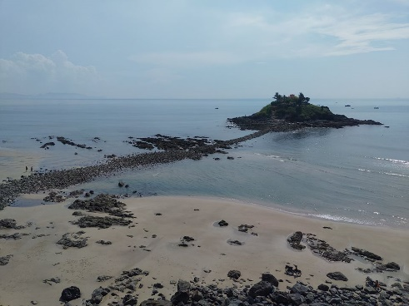**Bài 6(1 điểm)**: Hòn Bà là một hòn đảo nhỏ của thành phố biển Vũng Tàu nổi tiếng với con đường đi bộ ra đảo và chỉ xuất hiện trong một số thời điểm của năm (thời gian còn lại con đường chìm dưới mực nước biển). Người ta có thể nhìn thấy đảo Hòn Bà từ 2 vị trí A và B cách nhau 2km trên bờ biển theo sơ đồ sau: (góc nhìn từ A là 170, từ B là 80) với C là đảo Hòn Bà, CH là con đường đi bộ ra đảo. Hỏi Con đường đi bộ ra đảo bao nhiêu mét? (làm tròn đến phần nguyên)

**Bài 7 (3 điểm) :** Cho đường tròn (O;R) và điểm A nằm ngoài (O) sao cho OA = 2R. Vẽ tiếp tuyến AB với (O). Gọi BH là đường cao của tam giác ABO. BH cắt (O) tại C.

a) Chứng minh AC là tiếp tuyến của (O).

b) Từ O, vẽ đường thẳng vuông góc với OB, cắt AC tại K. Chứng minh KA = KO.

c) Đoạn OA cắt đường tròn (O) tại I. Chứng minh KI là tiếp tuyến của đường tròn (O). Tính IK theo R.

**GỢI Ý ĐÁP ÁN**

**Bài 1:**

**a)**  Vẽ (d1) và (d2) trên cùng mặt phẳng tọa độ

Lập bảng giá trị đúng(0,5đ)

Vẽ đúng(0,25đ)

**b)**  và 

Xét phương trình hoành độ giao điểm của (d) và (d’), có:



Vậy giao điểm của (d) và (d’) là điểm A(0;1). (0,25đ)

**Bài 2:**  ĐK: x>3

(0,25đ)

(0,25đ)

(nhận) (0,25đ)

Vậy (0,25đ)

**Bài 3:**



**a)** Với F = 300F, có: 0C(0,5đ)

**b)** Với C = 250C => F = 770F(0,5đ)

**Bài 4:**

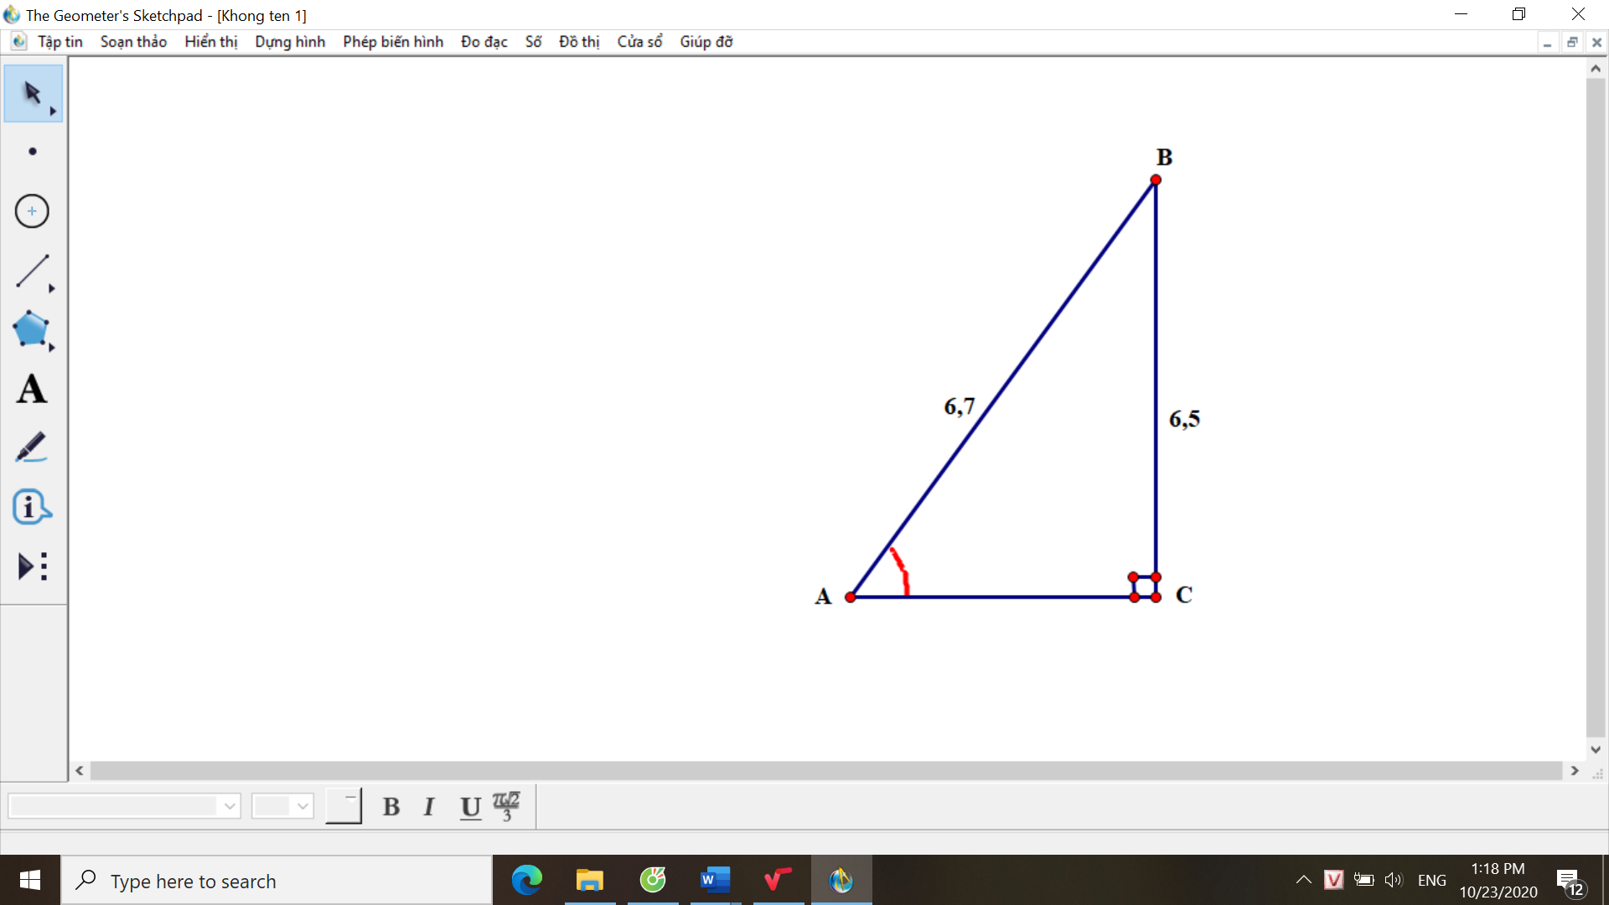

Gọi BC là độ cao hiện tại của con mèo;

AB là cái thang; AC là mặt đất. Vậy  là góc của thang so với mặt đất

Ta có: 

Vậy góc của thang so với mặt đất là 760(0,25đ)

**Bài 5:**

a) Giá máy tính: 342000 (đ) (0,5đ)

b) Ciá gốc của bộ sách : 600000 (đ) (0,5đ)

**Bài 6:**

Tam giác CHA vuông tại H có:



Tam giác CHB vuông tại H có:



Ta có:



**Bài 7:**

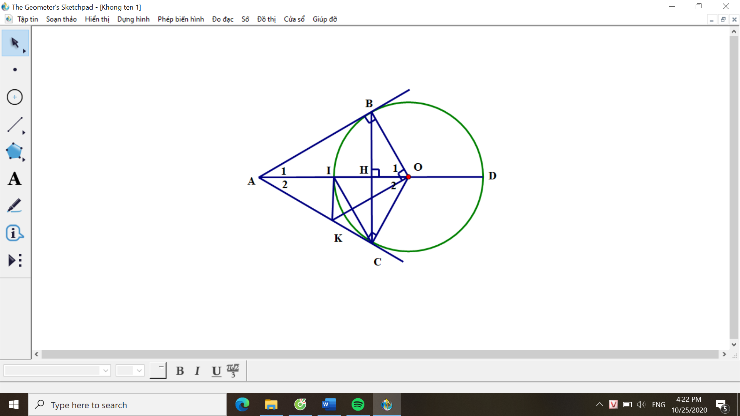

a)

+ Ta có: OB = OC (=R) nên tam giác BOC cân tại O có đường cao OH đồng thời là đường phân giác hay  (0,25đ)

+ Xét  và , có:

OA cạnh chung

(cmt)

OC = OB (=R)

Vậy  =  (c.g.c) (0,5đ)

=> AC là tiếp tuyến của (O) (0,25đ)

b)

+ Ta có: (0,25đ)

(0,25đ)

Mà: (tính chất hai tiếp tuyến cắt nhau) (0,25đ)

(0,25đ)

c)

+  cân (cmt) có KI là đường trung tuyến  nên đồng thời là đường cao hay KI vuông góc với AO(0,25đ)

=> KI là tiếp tuyến của (O) (0,25đ)

+  vuông tại B có OA = 2R, OB = R (gt) nên là nửa tam giác đều

 (tính chất hai tiếp tuyến cắt nhau) (0,25đ)

 có  nên ta có (0,25đ)